# **Guía: Creando un proyecto básico**

1. Ingresar a Android Studio.

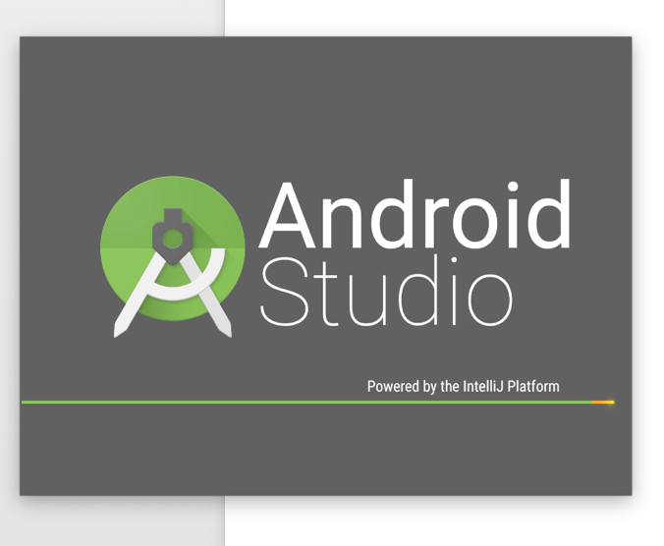

2. Seleccionar Start a new Android Studio project

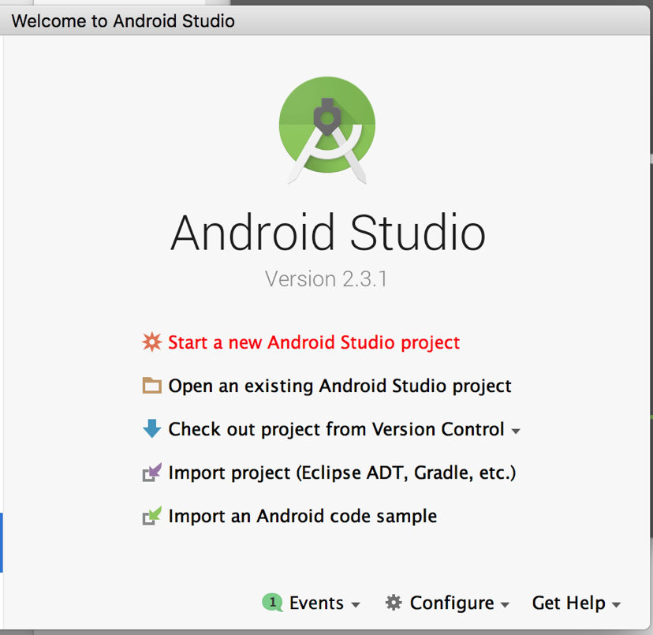

3. Cambiar el campo **Application Name** por Test y el campo **Company domain** por edu.bo.ucb

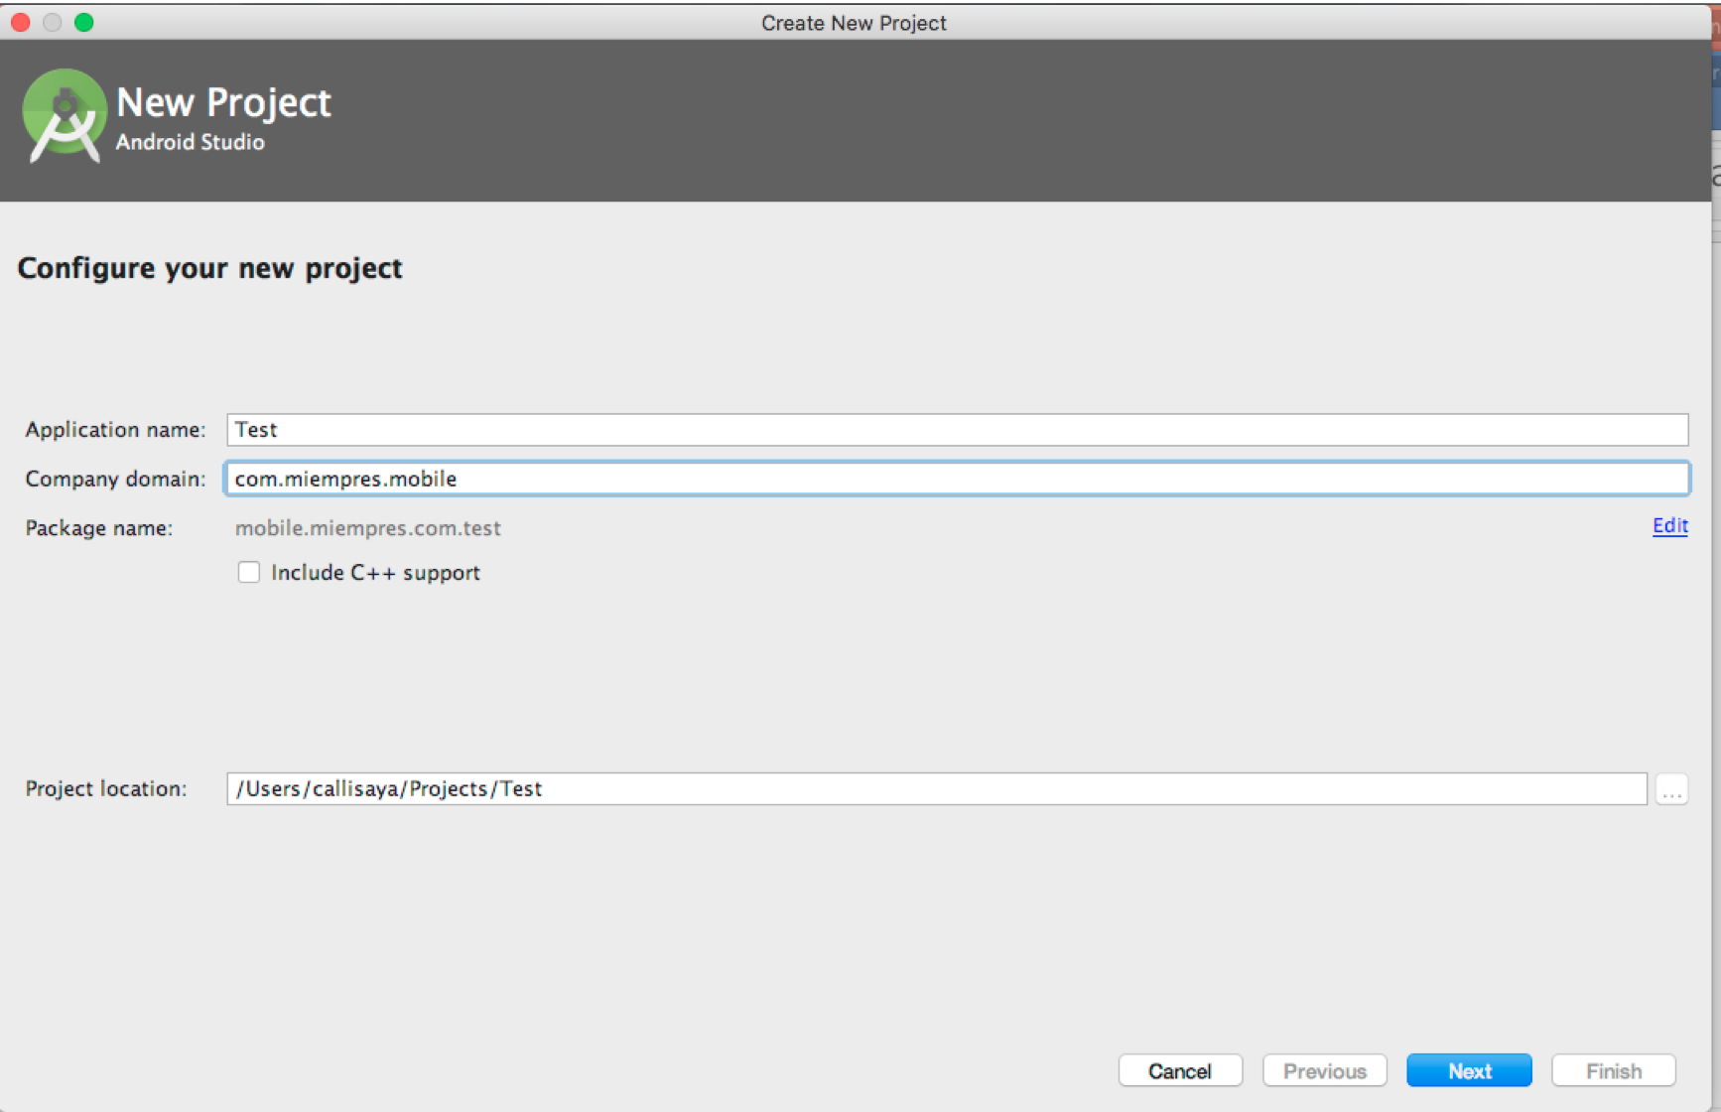

4. Seleccionar del tipo de dispositivo (**Phone and Tablet**) y presionar **Next**

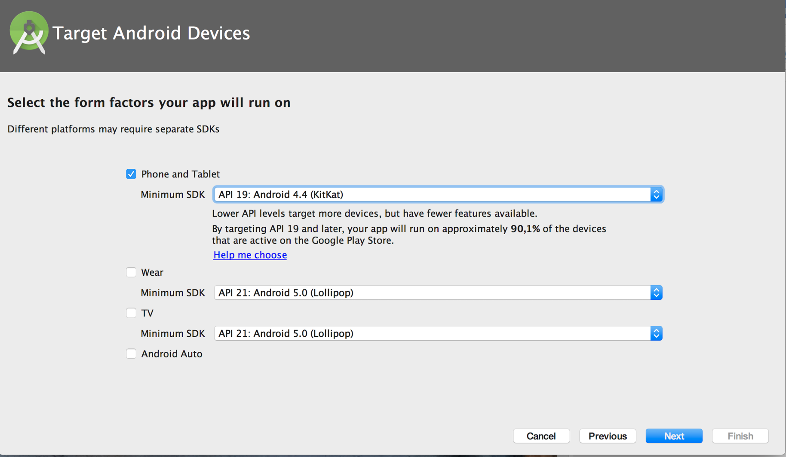

**5. Seleccionar Add No Activity y presionar Next**

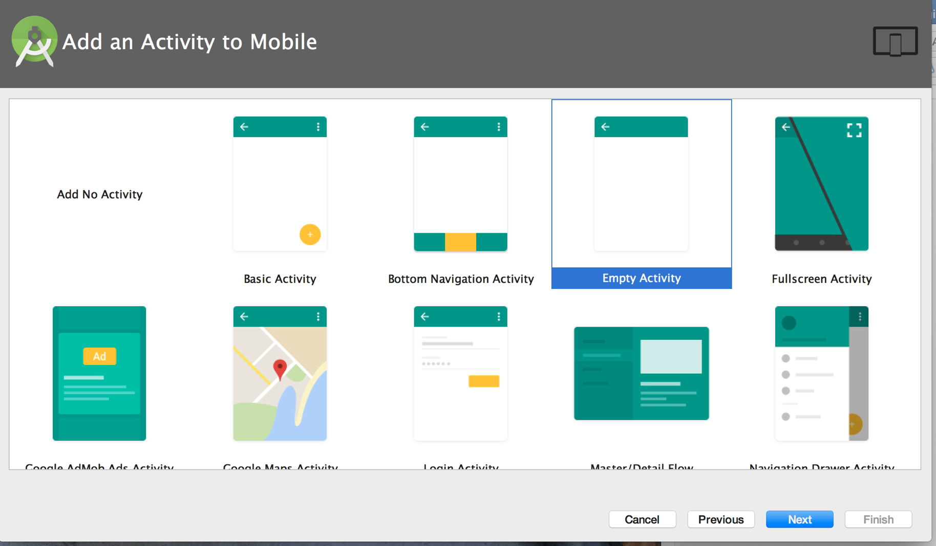

# **Guía : Explorando los directorios**

1. Seguir la guía 1 cambiando los siguientes datos

- **Application Name**: Colores

- **Company domain**: edu.bo.ucb

- **Minimun SDK**: Api 21.

- **Add an Activity to Mobile**: Empty Activity

2. Customize the Activity: Presionar **Finish**

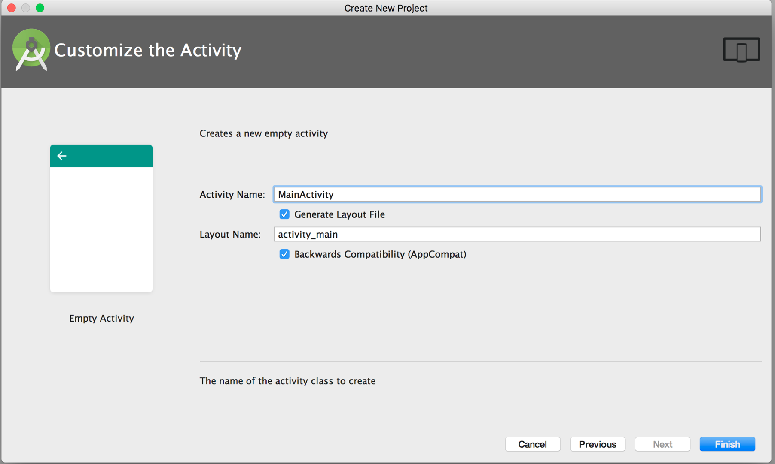

3. Interfaz de usuario.

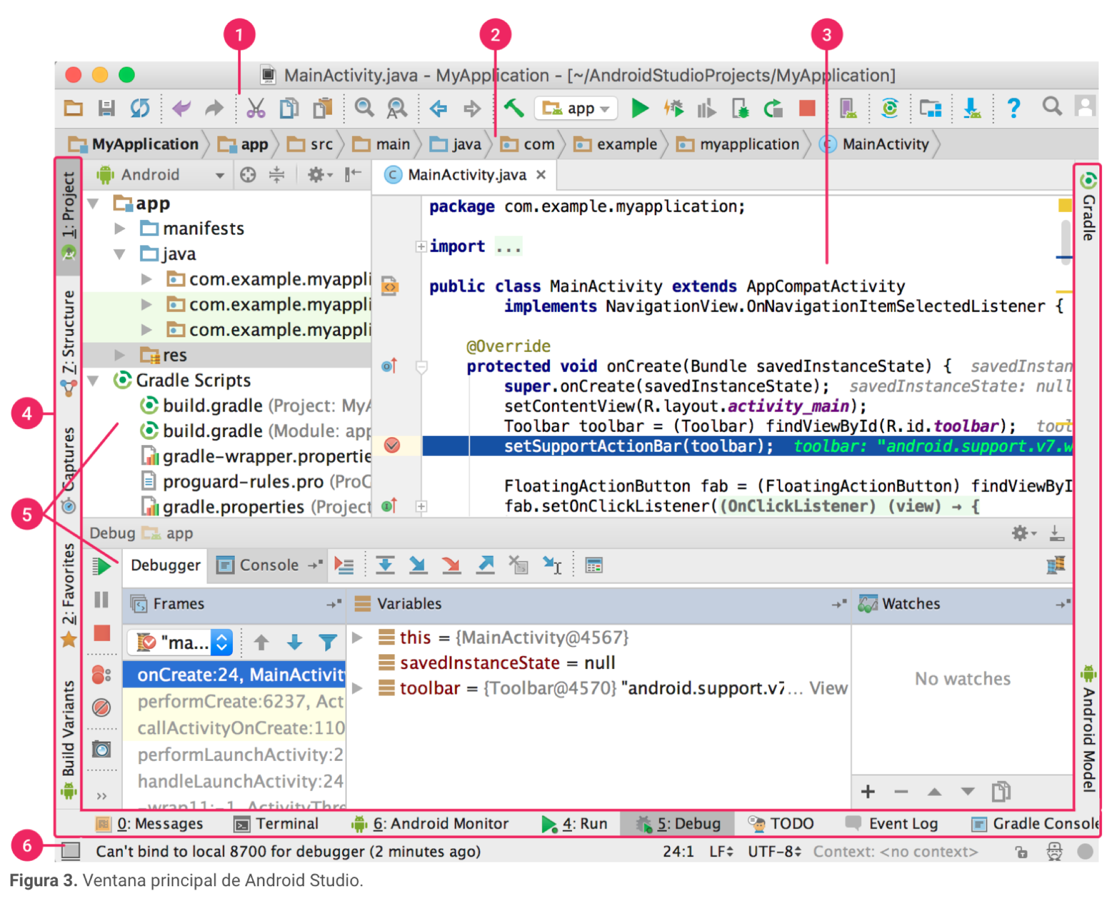

1. La **barra de herramientas** te permite realizar una gran variedad de acciones, como la ejecución de tu app y el inicio de herramientas de Android.

2. La **barra de navegación** te ayuda a explorar tu proyecto y abrir archivos para editar. Proporciona una vista más compacta de la estructura visible en la ventana **Project**.

3. La **ventana del editor** es el área donde puedes crear y modificar código. Según el tipo de archivo actual, el editor puede cambiar. Por ejemplo, cuando se visualiza un archivo de diseño, el editor muestra el editor de diseño.

4. La **barra de la ventana de herramientas** se extiende alrededor de la parte externa de la ventana del IDE y contiene los botones que te permiten expandir o contraer ventanas de herramientas individuales.

5. Las **ventanas de herramientas** te permiten acceder a tareas específicas, como la administración de proyectos, las búsquedas, los controles de versión, etc. Puedes expandirlas y contraerlas.

6. En la **barra de estado**, se muestra el estado de tu proyecto y del IDE en sí, como también cualquier advertencia o mensaje.

4. Herramienta Gráfica de Layout

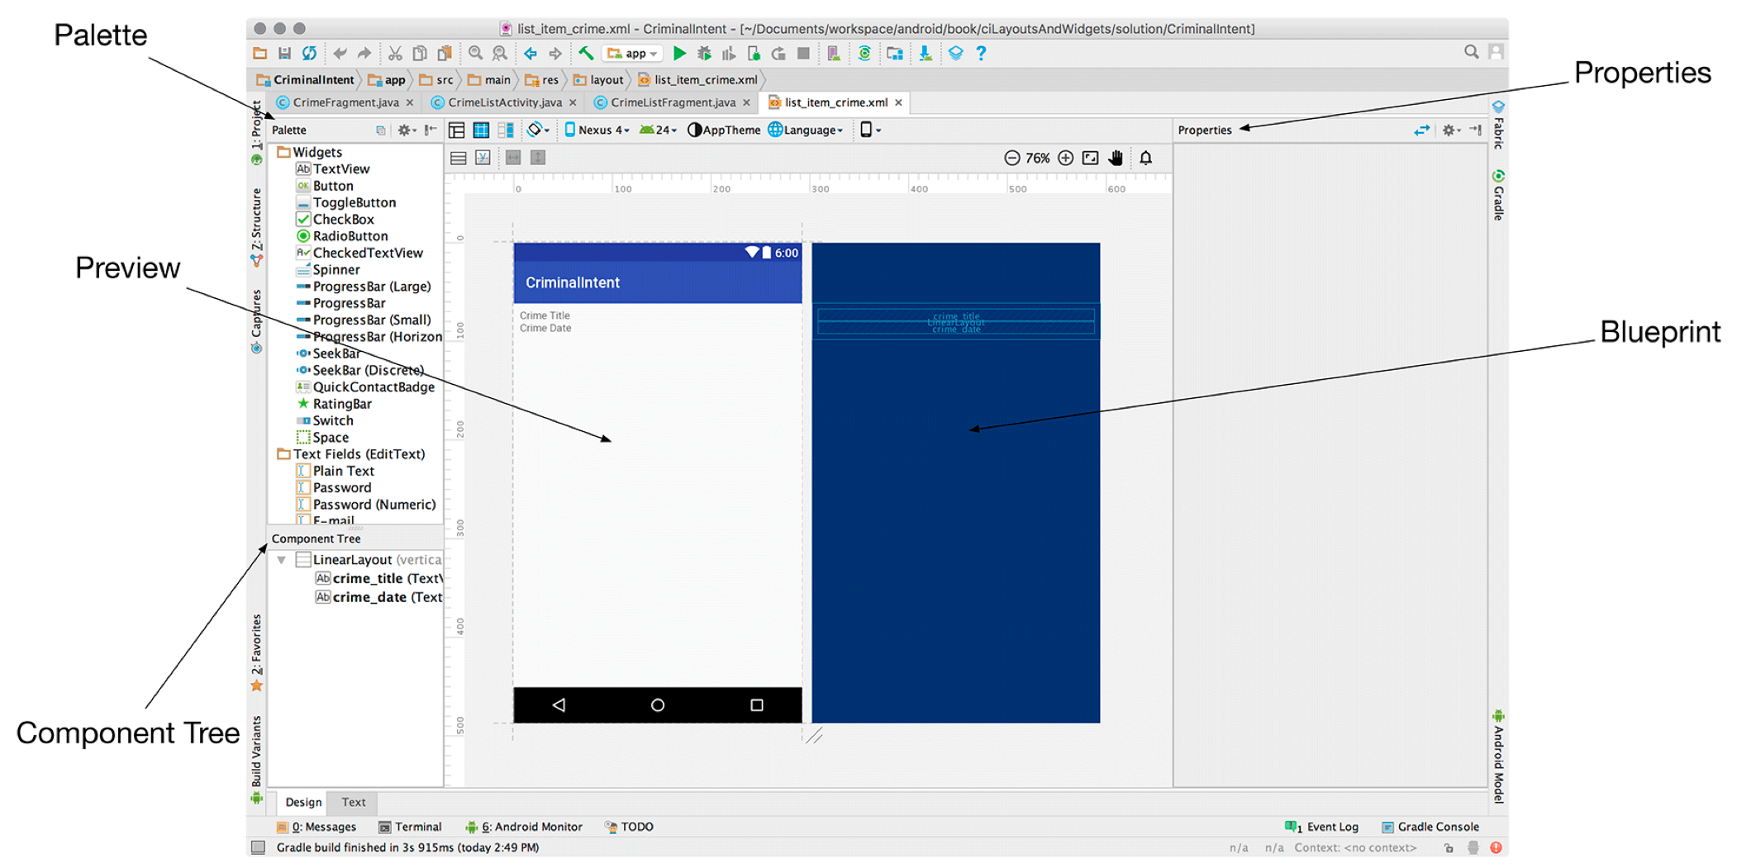

5. Explorando los archivos generados: **MainActivity.java y activity_main.xml**

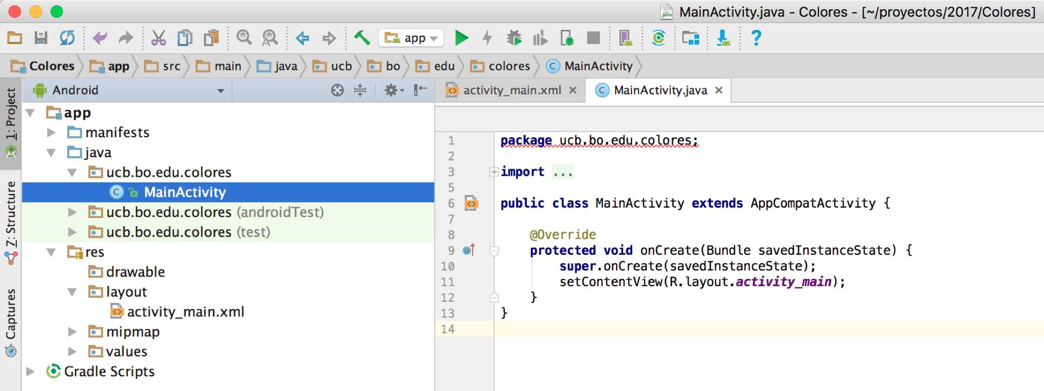

6. Editar archivo activity_main.xml y cambiar el texto a Bienvenido a Android UCB.

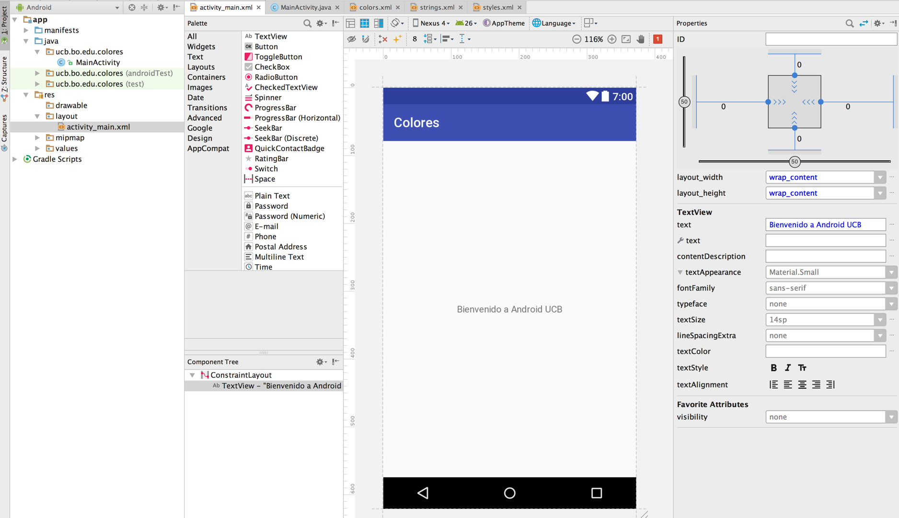

7. Ejecutando la aplicación: Presionar el botón

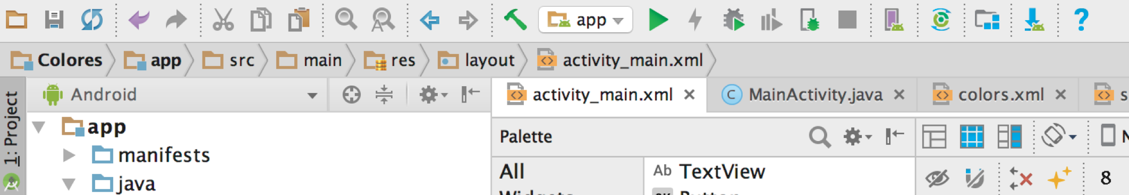

# **Guía : Ejecutando la aplicación en el emulador genymotion.**

1. Siguiendo la anterior guia, se desplegará la ventana de Selección de dispositivo.

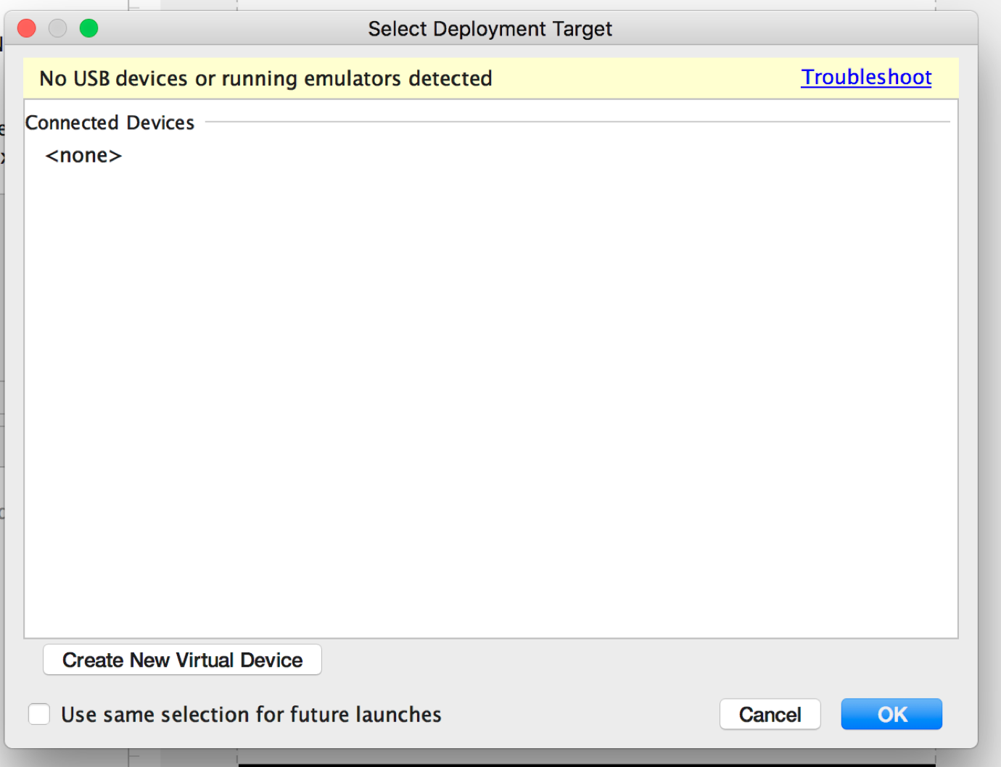

2. Abrir Genymotion 

3. Seleccionar el **dispositivo virtual** y presionar el botón **Start**

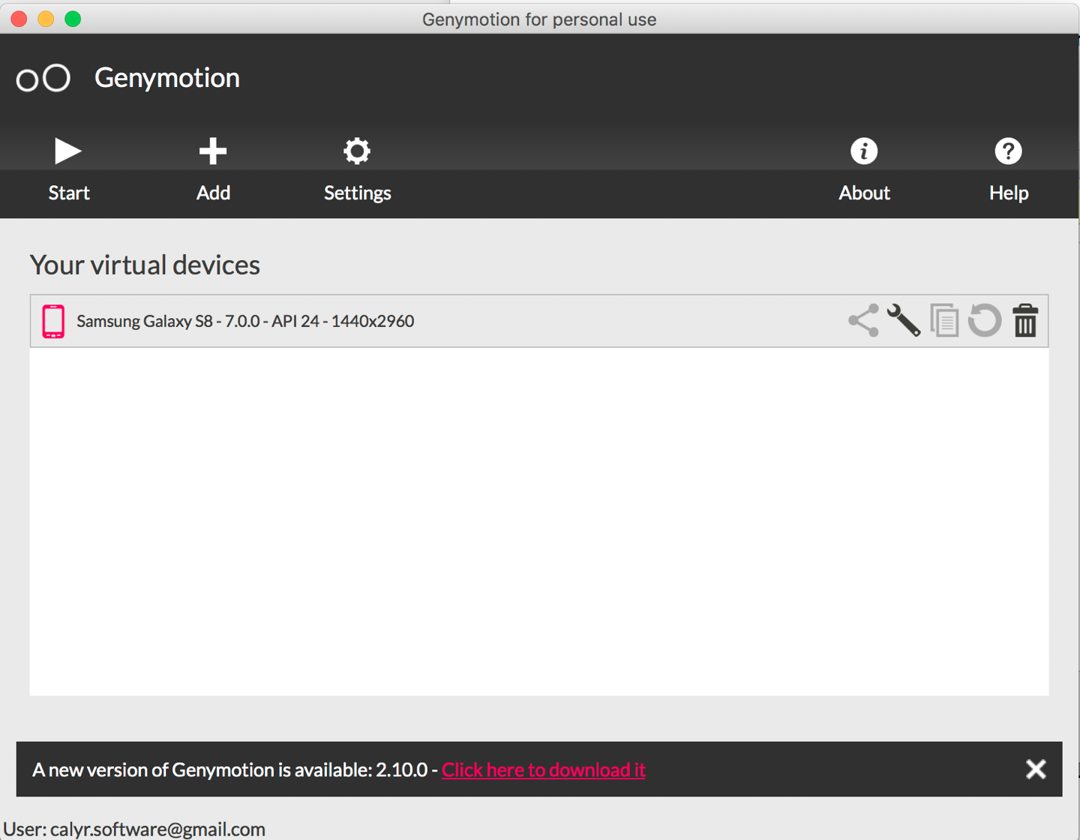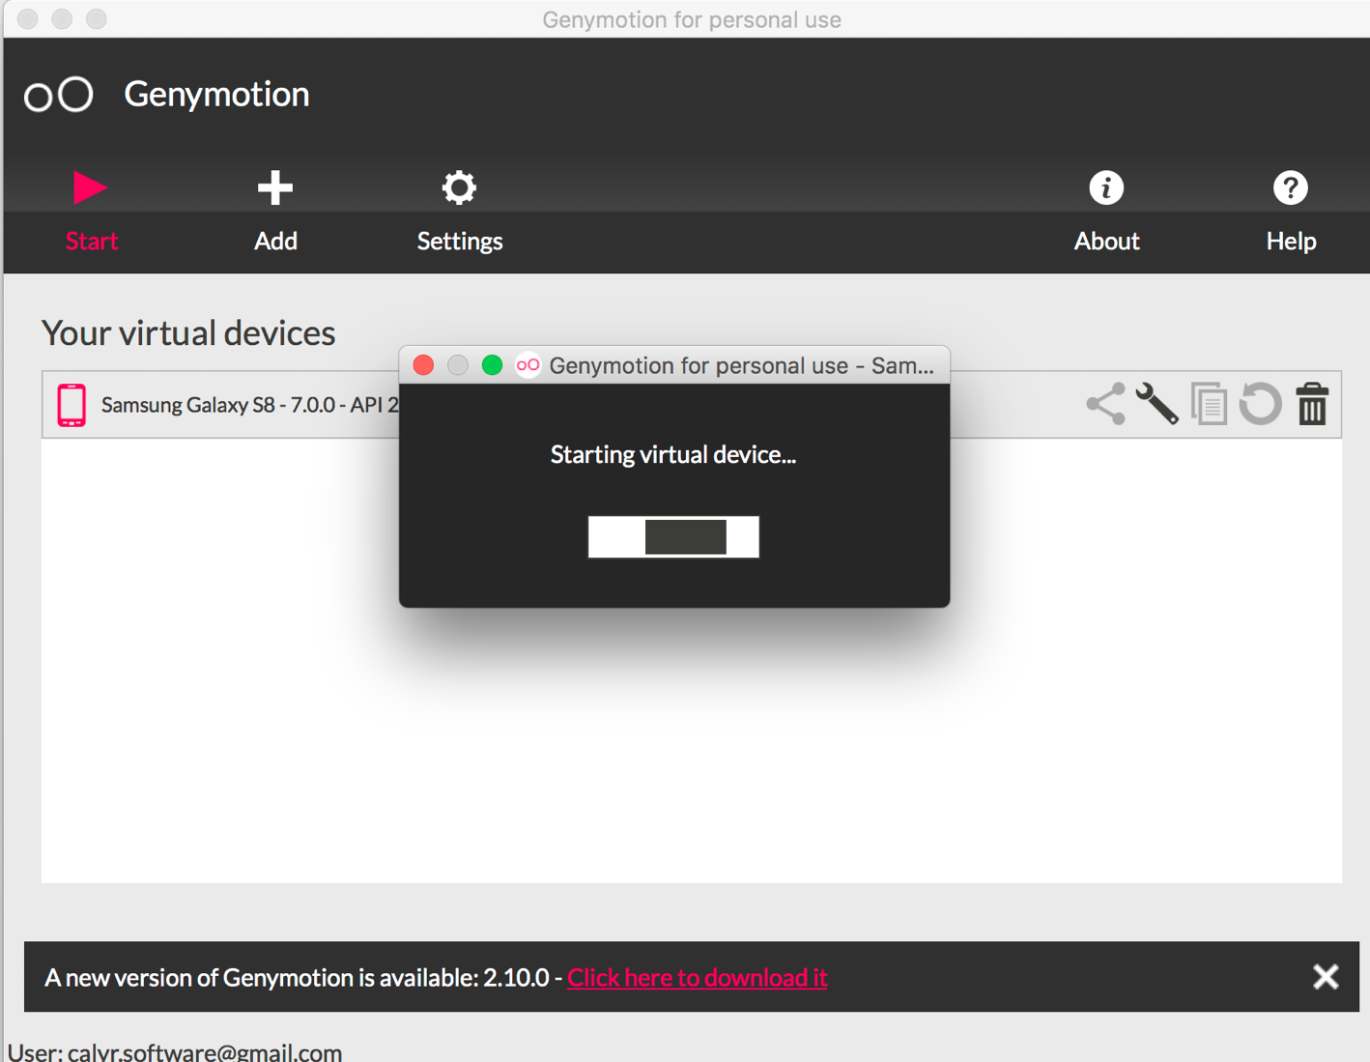

4. Una vez iniciado el dispositivo virtual aparecerá en la ventana del paso 1.

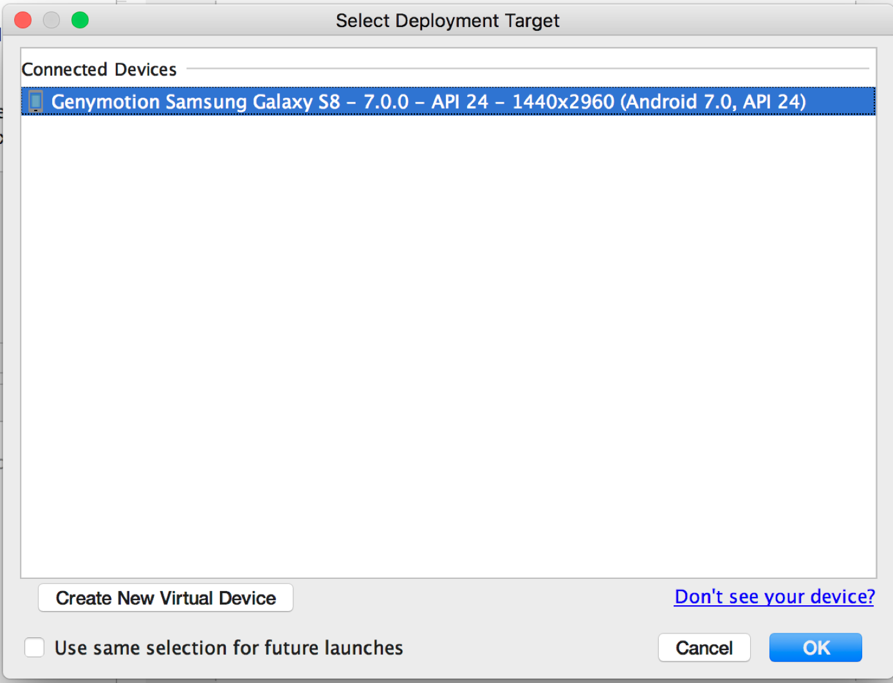

5. Seleccionar el dispositivo virtual (**Genymotion Samsung Galaxy s8**) y presionar el botón OK

